# 抢座程序使用方法(5.0版本)

1. 填写个人信息

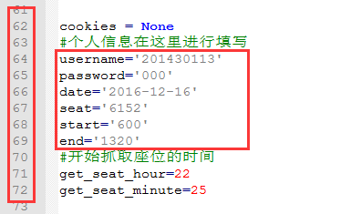

代码60行左右，username为学号，password为密码，日期为第二天要抢座的日期。

1. 填写抢座信息

填写座位编号，先右键任意一个座位，选择审查元素，如下图：

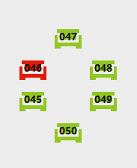

这个时候会出现浏览器源代码，其中可以看到标明了所选择的座位。其中可以看到id=seat_2649，所以座位编号为2649.

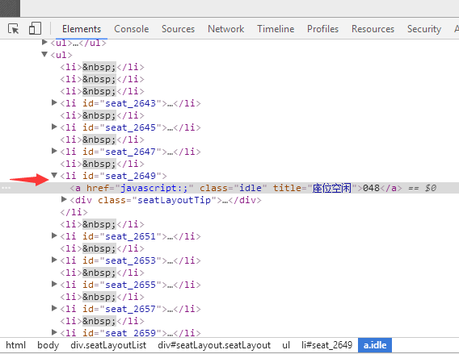

填写起始时间，start为开始时间，end为终止时间。图书馆的时间和正常时间不同，请按照以下表格转换为相应的时间。



例如，上图代码中600代表的就是10点开始，1320结束，即22点结束。

1. 更改文件名为姓名拼音缩写，例如：李四 ls_get_library_seat。之后挂在服务器上，即可完成第二天的抢座工作。
2. 备注：不确保百分百成功，目前设置的是每隔3s抢座一次，不过问题应该不大。
3. 更新日志：
   1. 2.0版本：可以自动抢第二天的位置，无需手动修改输入。
   2. 3.0版本：修改抢座间隔为3s一次，修改抢座方式为设定时间段。
   3. 4.0版本：添加错误分析语句，提高了稳定性。
   4. 5.0版本：修复了断线的问题，提高了稳定性。
   5. 6.0版本：修复了信息显示形式，提高了稳定性。
   6. 7.0版本：重大更新，程序完成自动识别验证码功能。